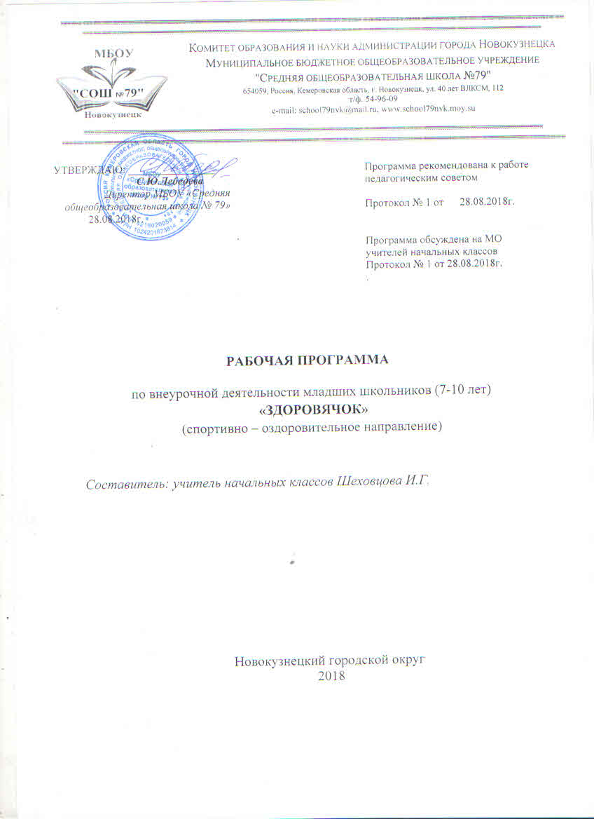

Содержание

- Результаты освоения курса внеурочной деятельности 3
- Содержание курса внеурочной деятельности с указанием форм организации
и видов деятельности 5
- Тематическое планирование 7

- РЕЗУЛЬТАТЫ ОСВОЕНИЯ КУРСА ВНЕУРОЧНОЙ ДЕЯТЕЛЬНОСТИ
Личностные результаты:
1) формирование основ российской гражданской идентичности, чувства гордости за свою Родину, российский народ и историю России, осознание своей этнической и национальной принадлежности; формирование ценностей многонационального российского общества; становление гуманистических и демократических ценностных ориентаций;
2) формирование целостного, социально ориентированного взгляда на мир в его органичном единстве и разнообразии природы, народов, культур и религий;
3) формирование уважительного отношения к иному мнению, истории и культуре других народов;
4) овладение начальными навыками адаптации в динамично изменяющемся и развивающемся мире;
5) принятие и освоение социальной роли обучающегося, развитие мотивов учебной деятельности и формирование личностного смысла учения;
6) развитие самостоятельности и личной ответственности за свои поступки, в том числе в информационной деятельности, на основе представлений о нравственных нормах, социальной справедливости и свободе;
7) формирование эстетических потребностей, ценностей и чувств;
8) развитие этических чувств, доброжелательности и эмоционально-нравственной отзывчивости, понимания и сопереживания чувствам других людей;
9) развитие навыков сотрудничества со взрослыми и сверстниками в разных социальных ситуациях, умения не создавать конфликтов и находить выходы из спорных ситуаций;
10) формирование установки на безопасный, здоровый образ жизни, наличие мотивации к творческому труду, работе на результат, бережному отношению к материальным и духовным ценностям.

Метапредметные результаты:
1) овладение способностью принимать и сохранять цели и задачи учебной деятельности, поиска средств ее осуществления;
2) освоение способов решения проблем творческого и поискового характера;
3) формирование умения планировать, контролировать и оценивать учебные действия в соответствии с поставленной задачей и условиями ее реализации; определять наиболее эффективные способы достижения результата;
4) формирование умения понимать причины успеха/неуспеха учебной деятельности и способности конструктивно действовать даже в ситуациях неуспеха;
5) освоение начальных форм познавательной и личностной рефлексии;
6) использование знаково-символических средств представления информации для создания моделей изучаемых объектов и процессов, схем решения учебных и практических задач;
7) активное использование речевых средств и средств информационных и коммуникационных технологий (далее - ИКТ) для решения коммуникативных и познавательных задач;
8) использование различных способов поиска (в справочных источниках и открытом учебном информационном пространстве сети Интернет), сбора, обработки, анализа, организации, передачи и интерпретации информации в соответствии с коммуникативными и познавательными задачами и технологиями учебного предмета; в том числе умение вводить текст с помощью клавиатуры, фиксировать (записывать) в цифровой форме измеряемые величины и анализировать изображения, звуки, готовить свое выступление и выступать с аудио-, видео- и графическим сопровождением; соблюдать нормы информационной избирательности, этики и этикета;
9) овладение навыками смыслового чтения текстов различных стилей и жанров в соответствии с целями и задачами; осознанно строить речевое высказывание в соответствии с задачами коммуникации и составлять тексты в устной и письменной формах;
10) овладение логическими действиями сравнения, анализа, синтеза, обобщения, классификации по родовидовым признакам, установления аналогий и причинно-следственных связей, построения рассуждений, отнесения к известным понятиям;
11) готовность слушать собеседника и вести диалог; готовность признавать возможность существования различных точек зрения и права каждого иметь свою; излагать свое мнение и аргументировать свою точку зрения и оценку событий;
12) определение общей цели и путей ее достижения; умение договариваться о распределении функций и ролей в совместной деятельности; осуществлять взаимный контроль в совместной деятельности, адекватно оценивать собственное поведение и поведение окружающих;
13) готовность конструктивно разрешать конфликты посредством учета интересов сторон и сотрудничества;
14) овладение начальными сведениями о сущности и особенностях объектов, процессов и явлений действительности (природных, социальных, культурных, технических и др.) в соответствии с содержанием конкретного учебного предмета;
15) овладение базовыми предметными и межпредметными понятиями, отражающими существенные связи и отношения между объектами и процессами;
16) умение работать в материальной и информационной среде начального общего образования (в том числе с учебными моделями) в соответствии с содержанием конкретного учебного предмета.

- СОДЕРЖАНИЕ ПРОГРАММЫ
Программа рассчитана на младших школьников 1-4 классов. Занятия проводятся во внеурочное время. Программа включает в себя 135 еженедельных занятий по 35-45 минут и рассчитана на 4 года обучения: 1 класс – 33 часа, 2-4 классы – 35 часа.
Формы организации: кружковая работа, спортивные праздники и соревнования.
Виды деятельности: работа с научно – популярной литературой, слушание и анализ выступлений одноклассников, анализ проблемных ситуаций, моделирование и конструирование, выпуск газет, написание заметок, зарисовок, подготовка и проведение праздников, просмотр фильмов, проекты, практические работы, исследовательские проекты, творческие занятия, спортивные мероприятия, в ходе которых младшие школьники научатся изобретать, понимать и осваивать новое, быть открытыми и способными выражать собственные мысли, уметь принимать решения и помогать друг другу, формулировать интересы и осознавать возможности.

Программа «Здоровячок» состоит из 4 частей:
- 1 класс «Ты и твое здоровье»: первичное ознакомление со здоровым образом жизни, формирование потребности в личной гигиене.
- 2 класс «Расти здоровым»: закаливающие процедуры, знакомство с правилами безопасного поведения в различных ситуациях правилами оказания первой медицинской помощи.
- 3 класс «Учимся быть здоровыми»: культура питания и этикет, вредные привычки и их профилактика, эмоции и чувства.
- 4 класс «Творим здоровье души и тела»: вредные привычки и их профилактика, формирование чувства ответственного отношения к своему здоровью, мир эмоций и чувств.
В данной программе выделены шесть разделов, которые возобновляются на протяжении четырех лет, что способствует расширению, обобщению и систематизации знаний, полученных на занятиях:
1 класс
Раздел 1. Будьте здоровы - 13 часов
Определение понятий «здоровье» - «нездоровье», «здоровый образ жизни». Личная гигиена: уход за ушами, кожей, руками и ногами, забота о глазах, о зубах. Значение утренней гимнастики для организма.
Текущий контроль: спортивная игра «Необыкновенная эстафета»
Раздел 2. Школа здорового питания – 4 часа
Основы правильного питания. Здоровая пища для всей семьи. «Полезные» и «вредные» продукты.
Текущий контроль: викторина «Красный, жёлтый, зеленый»
Раздел 3. Будь умным – не начинай – 4 часа
Вредные и полезные привычки. Правила поведения в школе.
Текущий контроль: театрализованная постановка по произведению Б.Заходера «Перемена»
Раздел 4. Умей оказать помощь – 3 часа
Правила поведения на воде. Лекарственные растения. Первая помощь при солнечном ожоге и тепловом ударе.
Текущий контроль: праздник «Солнце, воздух и вода – наши лучшие друзья»
Раздел 5. Скульптор своего состояния – 5 часов
Настроение в школе и после школы. Сон и его влияние на организм человека. Сезонные изменения в природе и здоровье человека.
Текущий контроль: ролевая игра «Я б в спасатели пошел»
Раздел 6. Чтоб забыть про докторов – 4 часа
Просмотр видеофильма «Опасности летом». Викторина по всем разделам курса. Спортивная семейная игра-соревнование. Диагностика «Чему мы научились за год»
2 класс
Раздел 1. Будьте здоровы
Определение понятий «здоровье» - «нездоровье», «здоровый образ жизни». Личная гигиена. Причины и признаки болезней. Кто и как предохраняет нас от болезней. Прививки. Домашняя аптечка. Отравления.
Текущий контроль: обсуждение мультфильмов.
Раздел 2. Школа здорового питания
Здоровая пища для всей семьи. «Полезные» и «вредные» продукты. Польза молока и молочных продуктов. Овощи, фрукты, ягоды – полезные продукты. Полезные свойства рыбных блюд.
Текущий контроль: проект «Кулинарные традиции моей семьи».
Раздел 3. Будь умным – не начинай
Вредные и полезные привычки.
Текущий контроль: обсуждение мультфильма «Сестрички-привычки».
Раздел 4. Умей оказать помощь, скульптор своего состояния
Правила поведения на воде. Правила обращения с огнем, при отравлении, травмах.
Текущий контроль: оказание первой помощи.
Раздел 6. Чтоб забыть про докторов
Просмотр видеофильма «Опасности летом». Викторина по всем разделам курса. Диагностика «Чему мы научились за год».
3 класс
Раздел 1. Будьте здоровы
Давайте познакомимся! Личная гигиена. Гигиена позвоночника.
Текущий контроль: игра «Я могу…»
Раздел 2. Школа здорового питания
Из чего состоит наша пища. Проект «Меню сказочных героев». Что нужно есть в разное время года. Кулинарное путешествие. Проект «Кулинарная книга». Как правильно питаться, если занимаешься спортом. Спортивная эстафета «Веселые старты». Где и как готовят пищу. Конкурс кроссвордов «Кухонные приборы и посуда». Как правильно накрыть стол. Проект «Салфеточка». Игра «Накрываем стол». Молоко и молочные продукты. Это удивительное молоко.
Текущий контроль: мини-проекты.
Раздел 3. Будь умным – не начинай
Добрым быть приятнее, чем злым, завистливым и жадным. Почему мы говорим неправду. Поможет ли нам обман? Чем заняться после школы. Умей организовать свой досуг. Как вести себя с незнакомыми людьми.
Текущий контроль: КВН «Чудесный сундучок»
Раздел 4. Умей оказать помощь
Помощь больным и беспомощным.
Текущий контроль: спортивный праздник «Спасатели, вперед!»
Раздел 5. Скульптор своего состояния
Школьные тревоги и страхи. Можно ли научиться управлять собой – тренинг. Вредные привычки. Злые волшебники. Можно ли научиться управлять собой.
Текущий контроль: игра «Путешествие в страну здоровья»
Раздел 6. Чтоб забыть про докторов
Лекарственные растения.
Диагностика «Чему научились и чего достигли»
4 класс
Раздел 1. Будьте здоровы
Что такое «здоровый образ жизни». Приемы сохранения здоровья. Учимся думать и действовать. Учимся находить причину и последствия событий.
Текущий контроль: викторина «Наше здоровье»
Раздел 2. Школа здорового питания
Питание – основа жизни. Как правильно питаться. Белки. Жиры. Углеводы. Витамины. Минеральные вещества. Режим питания. Энергия пищи. Где и как мы едим? Ты – покупатель. Правила вежливости. Я готовлю себе и друзьям. Проект «Мое любимое блюдо». Питание в стародавние времена. Заповеди здорового питания.
Текущий контроль: Викторина «Формула правильного питания»
Раздел 3. Будь умным – не начинай
Курение и его вред. Мифы об алкоголе и наркотиках. Зависимость. Умей сказать НЕТ!
Текущий контроль: День здоровья «Мы растем здоровыми»
Раздел 4. Умей оказать помощь
Лекарства в аптечке. Бытовой и уличный травматизм.
Текущий контроль: спортивная эстафета.
Раздел 5. Скульптор своего состояния
Я познаю себя. Мое психологическое состояние. Я и мой организм.
Текущий контроль: научно-практическая конференция «Наше здоровье»
Раздел 6. Чтоб забыть про докторов
Конкурс «Сильные, ловкие, умелые»
Диагностика «Умеете ли вы вести здоровый образ жизни?»

- ТЕМАТИЧЕСКОЕ ПЛАНИРОВАНИЕ
1 класс «Ты и твое здоровье»
№п/п | Наименование разделов и тем | Общее кол-во часов | В том числе
№п/п | Наименование разделов и тем | Общее кол-во часов | теоретические  занятия | практические  занятия
1. | Будьте здоровы | 13 | 5 | 8
2. | Школа здорового питания | 4 | 2 | 2
3. | Будь умным – не начинай | 4 | 2 | 2
4 | Умей оказать помощь | 3 | 2 | 1
5. | Скульптор своего состояния | 5 | 3 | 2
6. | Чтоб забыть про докторов | 4 | 1 | 3
 | Итого | 33 | 15 | 18
2 класс «Расти здоровым»
№п/п | Наименование разделов и тем | Общее кол-во часов | В том числе
№п/п | Наименование разделов и тем | Общее кол-во часов | теоретические  занятия | практические  занятия
1. | Будьте здоровы | 13 | 7 | 6
2. | Школа здорового питания | 6 | 3 | 3
3. | Будь умным – не начинай | 2 | 2 | 0
4 | Умей оказать помощь, Скульптор своего состояния | 11 | 7 | 4
5. | Чтоб забыть про докторов | 3 | 1 | 2
 | Итого | 35 | 20 | 15
3 класс: «Учимся быть здоровыми»
№ п/п | Наименование разделов и тем | Общее кол-во часов | В том числе
№ п/п | Наименование разделов и тем | Общее кол-во часов | теоретические занятия | практические занятия
1 | Будьте здоровы | 5 | 0 | 5
2 | Школа здорового питания | 14 | 7 | 7
3 | Будь умным – не начинай | 5 | 3 | 2
4 | Умей оказать помощь | 2 | 1 | 1
5 | Скульптор своего состояния | 6 | 3 | 3
6 | Чтоб забыть про докторов | 3 | 0 | 3
 | Итого | 35 | 14 | 21
4 класс «Творим здоровье души и тела»
№п/п | Наименование разделов и тем | Общее кол-во часов | В том числе
№п/п | Наименование разделов и тем | Общее кол-во часов | теоретические занятия | практические занятия
1 | Будьте здоровы | 6 | 3 | 3
2 | Школа здорового питания | 17 | 11 | 6
3 | Будь умным – не начинай | 4 | 2 | 2
4 | Умей оказать помощь | 4 | 1 | 3
5 | Скульптор своего состояния | 2 | 1 | 1
6 | Чтоб забыть про докторов | 2 | 0 | 2
 | Итого | 35 | 18 | 17

